|  |
| --- |
| **Comment se forment les prix sur un marché (2/3)**  **--**  **Comment s’ajustent les prix sur un marché ?**  **--**  **Fichier d’activités** |

**Etape 1 : vérification des connaissances**

**Exercice 1** : Vrai ou faux

|  |  |  |
| --- | --- | --- |
|  | Vrai / faux | Justification |
| L’équilibre de marché est fixe, il ne se déplace pas |  |  |
| Lorsque la demande augmente, la droite de demande se déplace vers la gauche. |  |  |
| Lorsque l’offre augmente, la droite d’offre se déplace vers la droite. |  |  |
| Une augmentation de la production d’amandes correspond à une augmentation de l’offre. |  |  |
| Une diminution du pouvoir d’achat des ménages se traduit par une augmentation de la demande. |  |  |

**Exercice 2** : Texte à trous

L’offre et la demande varient au cours du temps et ces variations modifient l’équilibre du ....................... . Par exemple si la demande de cacao augmente toutes choses égales par ailleurs, la droite de demande se déplacera vers la .............................. et on observera une ................................... du prix du cacao. On peut aussi prendre l’exemple d’une restriction de la production de pétrole qui signifie que la production de pétrole ...................................., ceci se traduira graphiquement par un déplacement de la droite ................................ vers la ..................................... et aboutira à une ..............................................du prix du baril de pétrole.

**Exercice 3** : Compléter le graphique ci-dessous et traduisez graphiquement une diminution de la demande

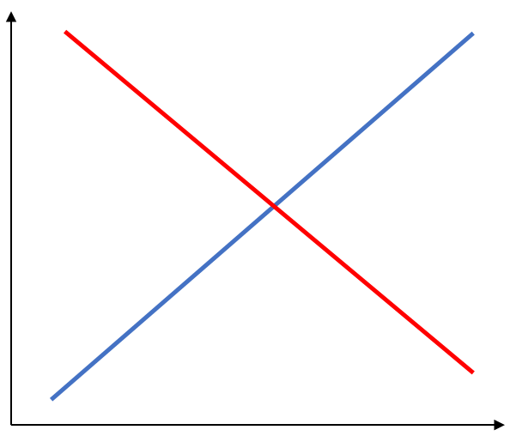

**Etape 2 : activités sur documents**

**Exercice 1 :** La variation du prix du baril de pétrole

C’est un paradoxe : alors que les « gilets jaunes » bloquaient, samedi 17 novembre, péages et bretelles d’autoroute afin de protester, entre autres, contre la hausse du prix de l’essence, le prix du baril, lui, ne cesse de s’effondrer. Mardi, le cours du brent(1) tournait ainsi autour de 67 dollars (59 euros), après avoir enregistré une chute de 23 % depuis le début du mois d’octobre.

Après l’annonce de sanctions américaines contre l’Iran, en mai, rien ne semblait arrêter la hausse des cours, qui, à plusieurs reprises, ont dépassé la barre des 80 dollars. Les tradeurs estimaient que la perte de plus d’un million de barils iraniens allait durement pénaliser un marché pétrolier déjà tendu et propulser le baril autour de 90, voire 100 dollars.

Or c’est le phénomène inverse qui s’est produit. Alors que la demande reste forte, les pays pétroliers ont tous augmenté leur production en même temps, arrosant un marché qui n’en demandait pas tant. « Il y a trop de pétrole sur le marché mondial pour pouvoir supporter les récents niveaux de prix », a ainsi expliqué à l’Agence France-Presse l’analyste James Williams, de WTRG. « Ceux qui pensaient que le baril se dirigeait vers les 95 dollars ne peuvent que capituler, nous y compris », ont reconnu, dans une note, les analystes de Bank of America Merrill Lynch.

Source : [www.lemonde.fr](http://www.lemonde.fr), publié le 20 novembre 2018

1. Type de pétrole brut assez léger
2. Qu’auraient dû provoquer les sanctions américaines contre l’Iran ? Expliquer le mécanisme.
3. Pourquoi le cours du brent a-t-il diminué ?
4. Représenter cela graphiquement.

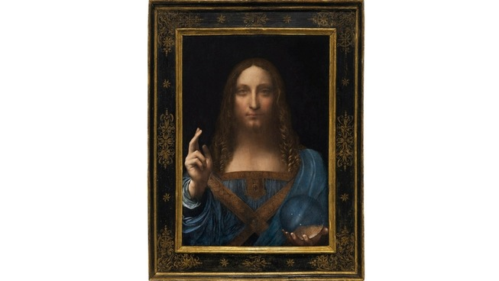**Exercice 2 :** Les prix sur le marché de l’art

Le tableau dont il est question, "Salvator Mundi", valait 45 livres sterling -126 dollars- lors d'une vente réalisée en 1958. Il a été acheté quatre-vingts fois plus cher il y a une dizaine d'année, avant de voir cette fois son prix multiplié par 45.000.

L'évolution s'explique d'abord par son authentification, entre-temps, comme un Leonard de Vinci alors qu'il avait au départ été vendu comme l'oeuvre d'un élève; par l'histoire, incroyable, de ce tableau sur cinq siècles et par la rareté des oeuvres authentifiées du génie de la Renaissance. Il en existe une douzaine au monde, toutes les autres se trouvent dans des musées [...]

Le prix est enfin une rencontre entre une oeuvre et le désir d'un acheteur. Lorsque deux acheteurs qui n'ont aucune limite de capacité d'achat s'affrontent, le prix final peut largement dépasser l'estimation. Or le nombre de collectionneurs très riches augmente. L'art intéresse de nouvelles fortunes mondiales venues de Russie, de Chine, ou d'Inde, qui viennent réjoindre celles des pays du Proche et du Moyen Orient, d'Europe ou des Etats Unis.

**Source** : [www.francetvinfo.fr](http://www.francetvinfo.fr), publié le 16 novembre 2017

1. Comment a évolué le prix de l’oeuvre de Léonard de Vinci dont il est question ici ?
2. Comment expliquer cette envolée du prix ?

**Exercice 3 :** Evolution des prix de l’immobilier en France métropolitaine

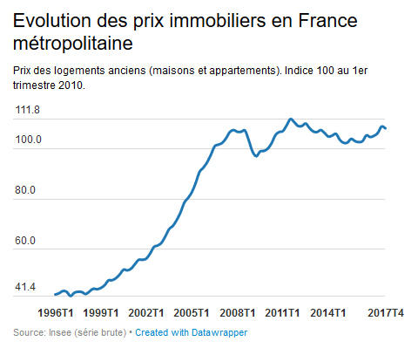

1. Faire une phrase avec la donnée observée pour le 4ème trimestre 2017.
2. Par combien le prix des logements anciens a-t-il été multiplié entre 1996 et 2017 ?
3. Quelles peuvent en être les explications ?

**Exercice 4 :** L’évolution des prix sur le marché de l’immobilier en France

Le marché immobilier a battu tous les records en 2017. Au quatrième trimestre, les prix des logements anciens ont progressé de 1% par rapport aux trois mois précédents, selon [les dernières données de l'Insee et des notaires](https://www.insee.fr/fr/statistiques/3356094). Sur un an, les prix augmentent même de 4% par rapport au quatrième trimestre 2016.

Dans le détail, le prix des appartements anciens progressent de 5% sur un an. Les prix des maisons dans l'ancien, eux, augmentent de 3,2% sur la même période. En Ile-de-France, les tarifs ont globalement progressé de 1,1% sur un trimestre (+5,1% sur un an), et ils ont aussi augmenté de 1% sur un trimestre (+3,5% sur un an) en province.

Ce qui n'arrête pas les acheteurs : ils n'ont jamais été aussi nombreux. En décembre 2017, l'Insee comptabilisait ainsi 968.000 transactions dans l'ancien au cours des douze derniers mois. Un nouveau record historique.

Enfin, les taux des crédits immobiliers (1) sont toujours proches de leurs planchers historiques. En mars 2018, le taux moyen appliqué (toutes durées confondues) était de 1,49% [selon l'Observatoire Crédit Logement / CSA](https://www.lobservatoirecreditlogement.fr/derniere-publication). Pour les crédits sur 20 ans, le taux moyen s'établit à 1,46%. La durée moyenne des prêts s'élève quant à elle à 18,25 ans et représente 4,03 années de revenus.

**Source** : [www.challenges.fr](http://www.challenges.fr) , publié le 27 avril 2018

(1) Il s’agit du coût de l’emprunt qui est exprimé en pourcentage du montant emprunté.

1. L’évolution des prix de l’immobilier en France at-telle été homogène en 2017 ?
2. Comment expliquer cette augmentation des prix ?

**Etape 3 : Tâche finale**

***Reproduire et compléter le tableau suivant ( format paysage conseillé)***

|  |  |  |  |
| --- | --- | --- | --- |
|  | ***exemple*** | ***Représentation graphique*** | ***Conséquences sur les prix et les quantités*** |
| Augmentation de l’offre |  |  |  |
| Diminution de l’offre |  |  |  |
| Augmentation de la demande |  |  |  |
| Diminution de la demande |  |  |  |